向量中四心的考查
1．在同一个平面上有及一点Ｏ满足关系式： 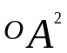＋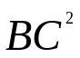＝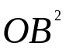＋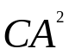＝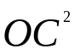＋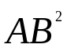，则Ｏ为的 （ ）
Ａ 外心 Ｂ 内心 C 重心 D 垂心
2．已知△ABC的三个顶点A、B、C及平面内一点P满足：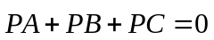，则P为的 （ ）
Ａ 外心 Ｂ 内心 C 重心 D 垂心
3．已知O是平面上一 定点，A、B、C是平面上不共线的三个点，动点P 满足：
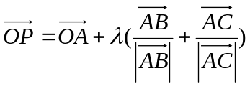，则P的轨迹一定通过△ABC的 （ ）
Ａ 外心 Ｂ 内心 C 重心 D 垂心
4．已知O是平面上一 定点，A、B、C是平面上不共线的三个点，动点P 满足：
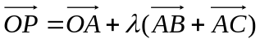，则P的轨迹一定通过△ABC的 （ ）
Ａ 外心 Ｂ 内心 C 重心 D 垂心
5．已知△ABC，P为三角形所在平面上的动点，且动点P满足：
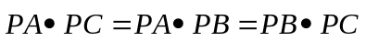，则P点为三角形的 （ ）
Ａ 外心 Ｂ 内心 C 重心 D 垂心
6．已知△ABC，I为三角形所在平面上的一点，且点I满足：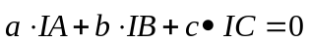，则I点为三角形的 （ ）
Ａ 外心 Ｂ 内心 C 重心 D 垂心
7．在三角形ABC中，动点P满足：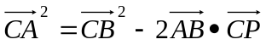，则P点轨迹一定通过△ABC的： （ ）
Ａ 外心 Ｂ 内心 C 重心 D 垂心

答案：1. D 2.C 3. B 4.C5.D 6. B 7.A

